Учреждение образования
«БЕЛОРУССКИЙ ГОСУДАРСТВЕННЫЙ УНИВЕРСИТЕТ
ИНФОРМАТИКИ И РАДИОЭЛЕКТРОНИКИ»

Кафедра интеллектуальных информационных технологий

Лабораторная работа №3 по курсу «ЕЯзИИС» на тему:
«Разработка автоматизированной системы формирования словаря естественного языка»

Выполнили студенты Павлов Д.И. , группы 921703: Зломанец П. М.

Проверил: Крапивин Ю.Б.

МИНСК 2022
1. Цель:
Освоить принципы разработки прикладных сервисных программ для решения задачи автоматического синтаксического анализа текста естественного языка.

2. Задачи лабораторной работы:
- Познакомиться с назначением, структурой и функциональностью, предоставляемой базовым ЛП для решения задачи автоматического семантико-синтаксического анализа ТЕЯ.
- Закрепить навыки программирования при решении задач автоматической обработки ТЕЯ.
3. Структурно-функциональная схема разработанного приложения;

main.py
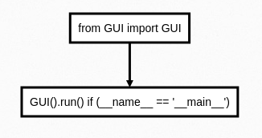
reader.py
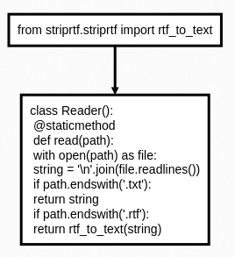
GUI.py
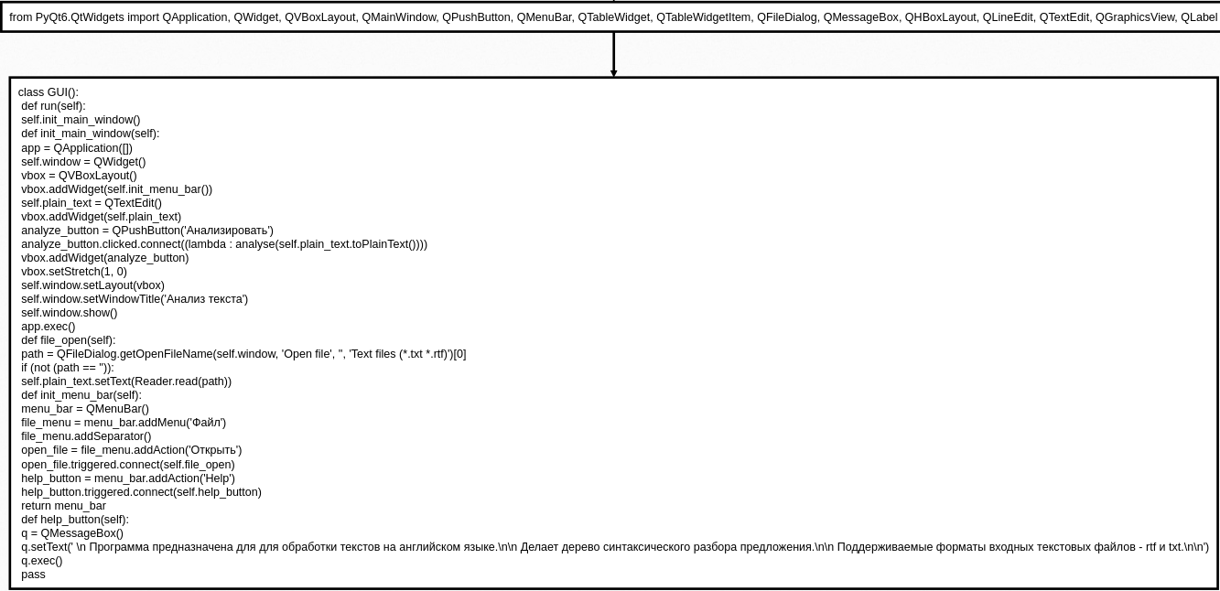text_processing.py
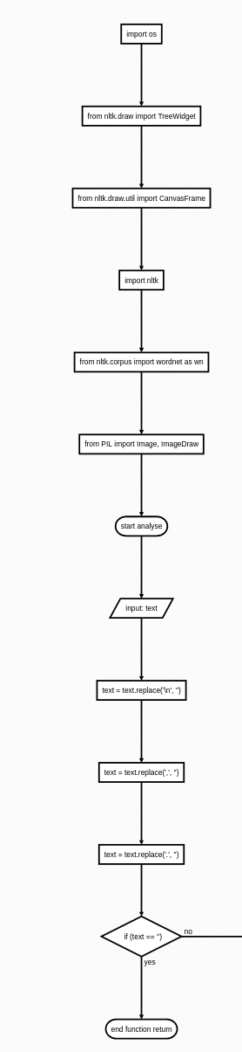
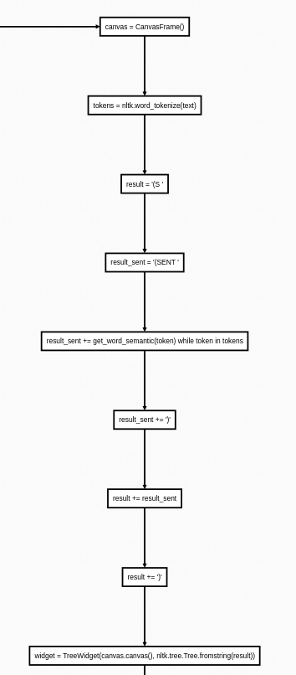
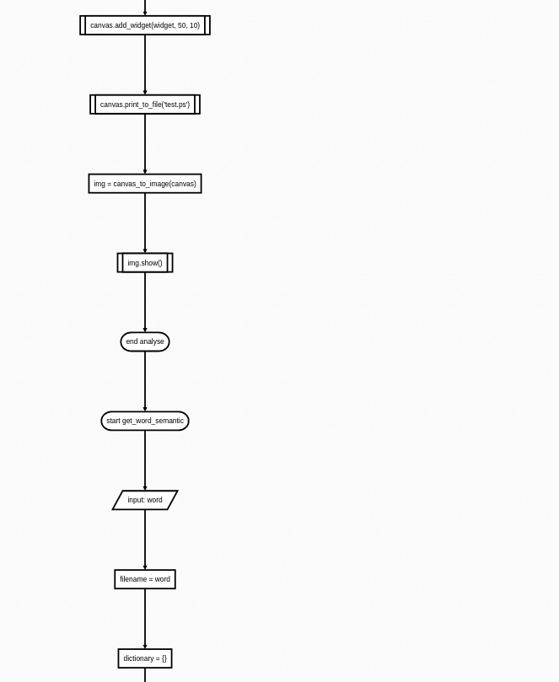
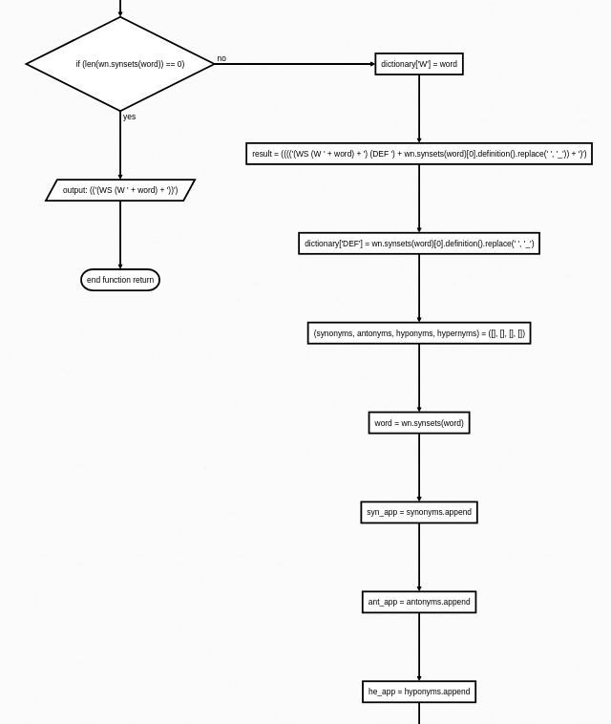

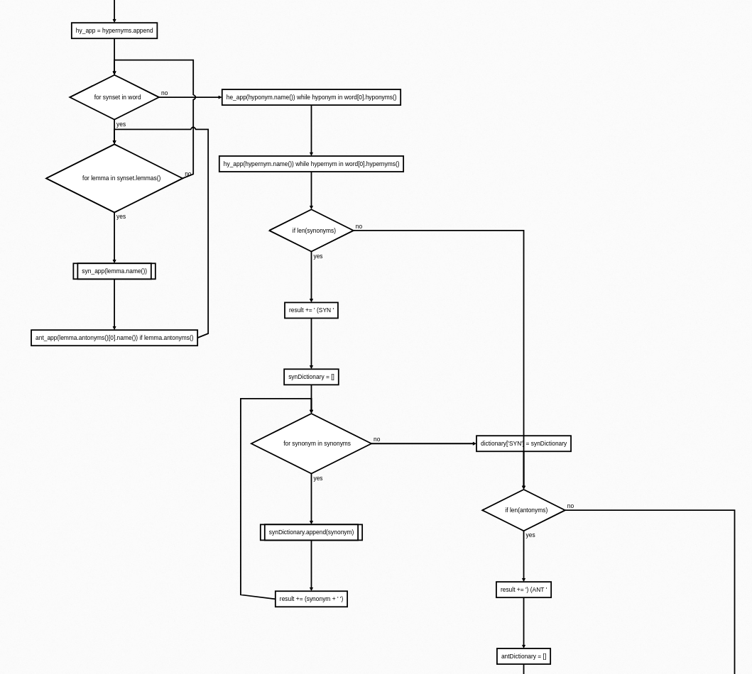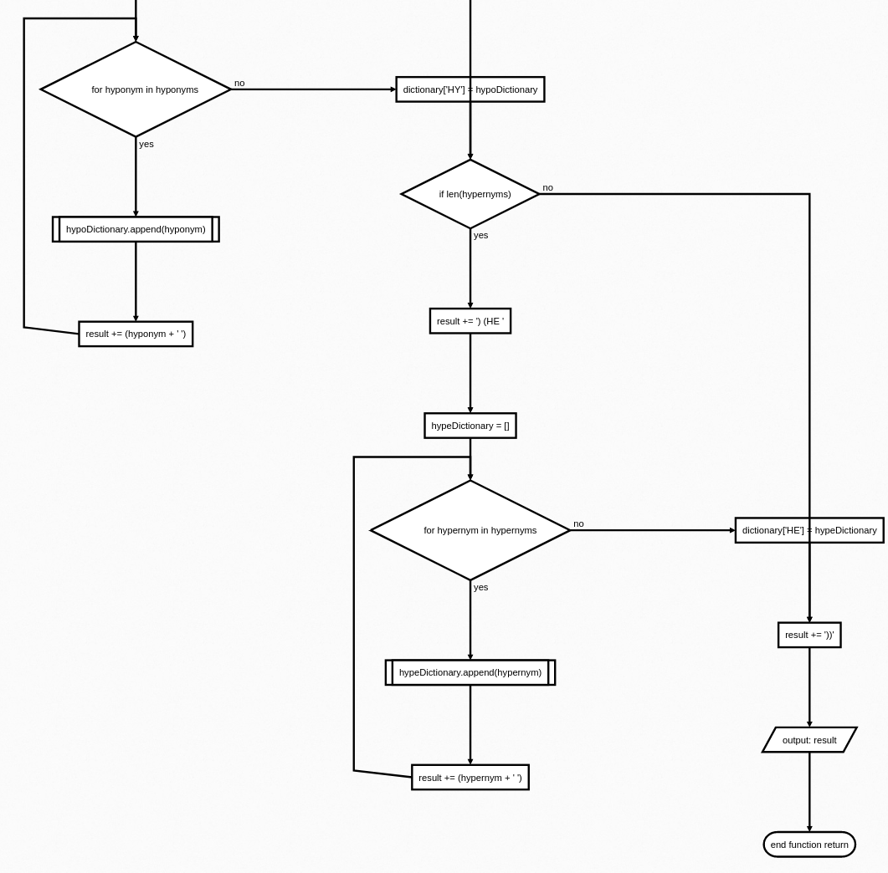

4. Описание структур хранения данных, алгоритмов их обработки, необходимых для реализации базовых требований к разработанной программе.

Для хранения данных использовался стандартный виджет QTextWidget, а также файлы форматов doc. В качестве алгоритма использовался обход списка слов.

Для реализации указанного приложения использовались стандартные средства Python, а также следующие библиотеки:
- PyQt6 – для графического интерфейса;
- nltk – для синтаксического анализа;
- textract – для парсинга doc
Графический интерфейс разработанного приложения:
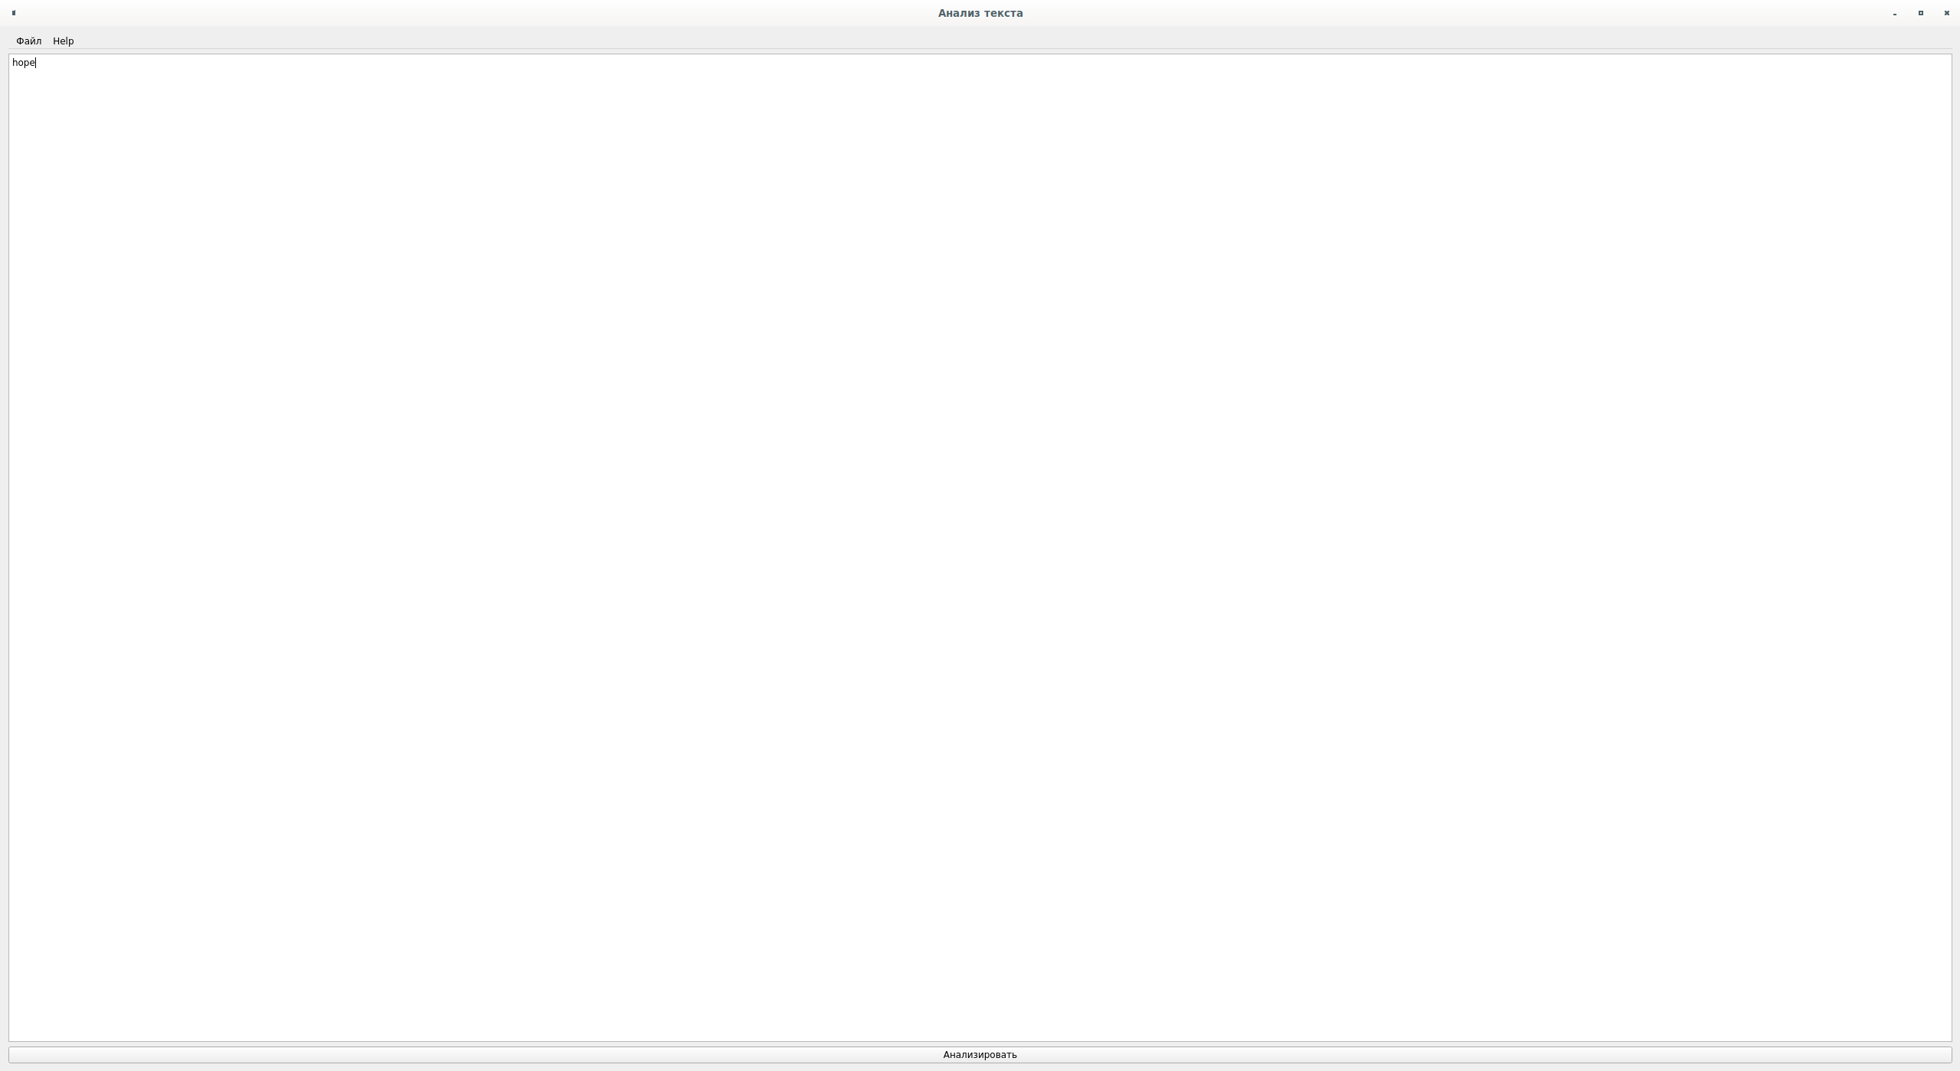
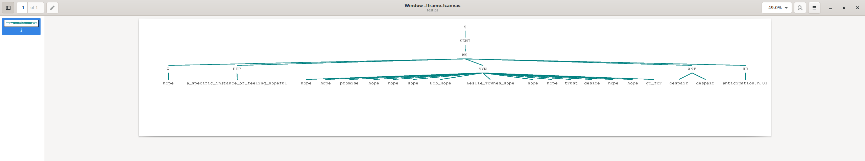

На рисунках видим 3 кнопки:
- Анализировать – запускает анализ текста, введенного в поле ниже текста, в результате открывается окно с синтаксическим деревом;
- Открыть – запускает процесс открытия файла
- Help - предоставляет пользователю информацию о приложении

5. Выводы.
В результате выполнения лабораторной работы были закреплены навыки работы с языковым материалом. Были освоены принципы разработки прикладных сервисных программ для решения задачи автоматического синтаксического анализа текста естественного языка. Получены навыки работы с Python, PyQt6, textract, nltk.

